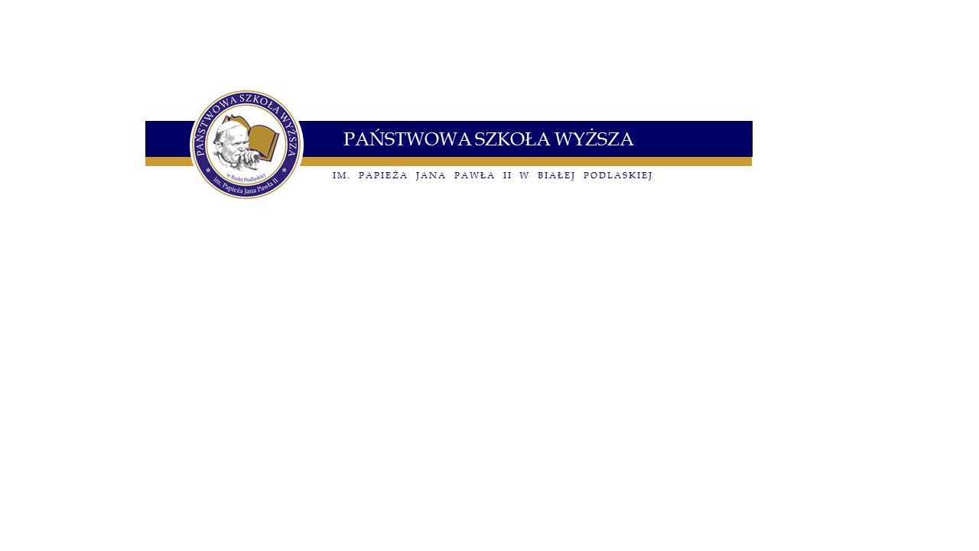
Państwowa Szkoła Wyższa im. Papieża Jana Pawła II w Białej Podlaskiej
ul. Sidorska 95/97, 21-500 Biała Podlaska, NIP 537 21 31 853, REGON 030310705
tel. +48 83 344 99 00, fax +48 83 344 45 90, e-mail: psw@pswbp.pl
www.pswbp.pl
Biała Podlaska, dnia 16.09.2021 r.

INFORMACJA O WYNIKACH KONKURSU

Nr ZD/1/2021

w trybie art. 119 ust. 3 ustawy z dn. 20 lipca 2018r.
Prawo o szkolnictwie wyższym i nauce ( Dz. U. z 2021 r. poz. 478 tj.)

Stanowisko: asystent
Data ogłoszenia konkursu: 28.07.2021 r
Termin składania ofert: 31.08.2021 r.
Termin rozstrzygnięcia konkursu: wrzesień 2021
Liczba kandydatów: 2

Komisja mając na uwadze wymagania sformułowane w ogłoszonym konkursie oraz po dokonaniu weryfikacji złożonych przez kandydatów dokumentów rekomenduje do zatrudnienia Panią mgr Agnieszkę Panasiuk.
Uzasadnienie: kandydat spełnia wymogi formalne i merytoryczne przedstawione w ogłoszonym konkursie, posiada bogaty dorobek publikacyjny.

Przewodniczący Komisji Konkursowej
Dziekan
Wydziału Nauk o Zdrowiu
dr Justyna Paszkiewicz

